Аты –жәні: Бекзатова Альбина Манатовна
Жұмыс істейтін орны: Жамбыл облысы, Тараз қаласы №51 орта мектебі КММ
Лауазымы: Бастауыш мұғалімі

Тәрбие сағатының тақырыбы:  Отбасы –аяулы алақан мекені |  |  | Мұғалімнің аты-жөні: Бекзатова А.М.  Күні:
СЫНЫП: 4 |  | Қатысқан оқушылар саны: |  | Қатыспаған оқушылар саны: 0
Сабақ негізделген оқу мақсаттары |  | 1.Түрлі дереккөздерді зерттеу арқылы жалпыға ортақ  әдеп нормаларын анықтау
Сабақ нәтижесі: |  | Оқушылардың барлығы мынаны орындай алады: Оқулықта берілген және қосымша тапсырмаларды орындайды. Жазба жұмыс жасайды. Сұраққа жауап береді. Отбасы туралы түсініктері кеңейеді.  Оқушылардың көбісі мынаны орындай алады:  Топтық жұмысты брлесе орындайды.Өз бетінше жұмыс жасайды. Сұраққа жауап береді. Қосымша үлестірме ресурстармен жұмыс жасайды.  Оқушылардың кейбіреуі мынаны орындай алады:  Оқулықтан тыс берілген қосымша тапсырмалады орындайды, тақырып бойынша қосымша мәліметтер мен дәлелдер келтіре алады.
Бағалау критерийі |  | Жеке, жұптық, топтық тапсырмаларды орындай алады. Сабақ барысында тыңдаушының назарын өзіне аудара алады.
Тілдік құзіреттілік |  | Отбасы мүшелері.
Ресурстар |  | Оқулық, суреттер, топқа бөлуге арналған кеспе қағаздар және әртүрлі заттар, топтық тапсырмалар, кері байланыс, стикер.
Әдіс-тәсілдер |  | Сұрақ-жауап, әңгімелеу, түсіндіру, ойын, көрнекілік. Рефлексия.
Пәнаралық байланыс |  | Музыка, қазақ тілі.
Сабақтың жоспары
Жоспарланғануақыт | Сабақ барысы : |  |  |  | Бағалау түрлері
Басталуы  5 минут | Бағалау парақшасымен таныстыру  Топтарға бөлу.  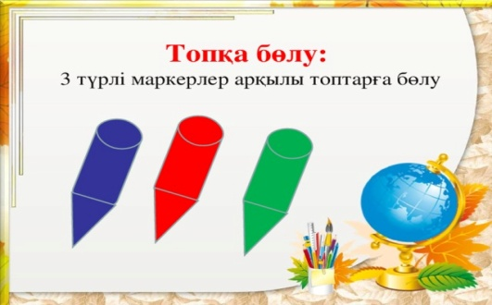  Психологиялық ахуал қалыптастыру:  «Аялы алақан»  Мақсаты: жылылық, сенімділік деңгейін, еркіндікті дамыту.  Нұсқаулық: қатысушылар шеңбер болып отырады. «Бүгінгі сабақтан не алғыңыз, не көргіңіз келеді?» — сұрағын оқушыларға қойып, сұрақтарға жауап алу. Бастапқы қатысушы жанындағы көршісінің қолын ұстайды. Тренинг шеңбер бойымен жалғасады. (Тренинг соңында қатысушылар дөңгеленіп қолдарын ұстайды) |  |  |  | Оқушылар қорапшадан өздеріне ұнайтын түске сай маркерлер алады.  «Аялы алақан»  Тренинг.
Жаңа білім  5 минут | -Балалар мына суретке назар салайықшы мына суретте біз кімдерді көріп тұрмыз?  ( отбасының суреті)  Иә, бұл суретте сүйіспеншілігі мол,бір- біріне ыстық ықыласпен, аялы сезіммен қарап отырған дастархан басындағы отба-сы мүшелерін көріп отырмыз.  Балалар отан отбасынан басталады.Үлкен Отанымыз Қазақстан болса, кіші отанымыз қалай аталады?  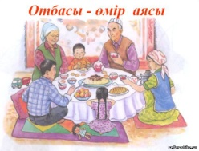  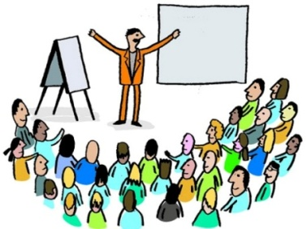  Кез-келген адамның өз отбасы бар. Отбасы-қоғамның бір бөлшегі. Оған бір үйде тұратын ең жақын адамдар жатады. Олар: атасы мен әжесі, әкесі мен анасы, ағасы мен әпкесі және іні-қарындастары. |  |  |  | Білу және түсіну
Ортасы  10 минут | - Оқушыларға «Бақытты отбасы үлгісі» видеоролик көрсетіп. Өз ойларын не айтпақшы болғанын сұрақ –жауап арқылы сұрау.  - 1-топ: «Отбасы татулық негізі» атты постер жасайды.  2-топ: «Әке- алтын діңгек»  3-топ: «Отбасы бақыты-ел бақыты»  4-топ «Мен және менің отбасым»  Осы тақырыпты ашу үшін әр топқа флипчарт,бояулар беріледі, әр топ мүшесінің ойын осы қағазға түсіруін сұраймын және постерлеріңіз эстетикалық жағынан да, мазмұны, көркемделуі жағынан да жақсы болуы тиіс.  Ойынның шарты:Біздерге бірнеше суреттер берілген, отбасын қандай жақсы нәрсеге теңегіміз келсе,сол суретті көтеріп көрсетеміз.       |  |  |  | Сұрақ- жауап  Тақырыптар бойынша постер жасайды.  Отбасымды күнге теңедім өйткені отбасы-мыз мейірімді,жарықты, бар жылулықты отбасымыздан аламыз.  Мен отбасымды гүлге теңедім,өйткені отбасым гүлдей әдемі, мейірімді, нәзік , сұлу сол үшін мен гүлге теңедім.  Менің отбасым бәй-теректей саясын көлеңкесін береді, сол үшін мен талға теңедім.
Аяқталуы  Сабақты бекіту  5 минут | «Әке –алтын діңгек»дегенді қалай түсінесін? Деген сұраққа жауап жазады да оны мыжиды. Шеңбер бойына жиналып қағаздарын бір біріне лақтырады. Сонан соң алдына түскен жауапты оқиды. Ол жауапты не таңдайды , не тастайды. |  |  |  | "Таңда да таста" әдісі
Рефлексия  5 минут | Қолдарындағы қағазға «бүгінгі сабақта қандай әсер алдым» дегенді жазып, қалаған смайлике жабыстырады. |  |  |  |     

